Наименование учреждения СОШ№26
ФИО Малютина Ирина Владимировна
Должность учитель английского языка
Стаж работы 12
Категория 1
Предмет английский язык
Тема World languages
Класс 9

World languages
Когнитивная цель:
Конструирование собственных идей и суждений в диалоговом общении

Задачи:
- содействовать развитию умения говорить о том, что сказал другой человек
• способствовать воспитанию коммуникативных навыков
• способствовать воспитанию навыков культуры общения в группе.

• способствовать воспитанию сотрудничества при работе в группе.

Формы работы:
1) индивидуально- практическая работа;
2) групповая работа (сменного состава).

Оценивание:

1)взаимооценка
3) оценка работы в группе
4) формативное оценивание
5) суммативное оценивание

Приемы и ресурсы:
 ИКТ
 Видеоролики с рассказами
 Видеоролик с зарядкой
 Критерии успешности
 Оценочный лист
 Рефлективный лист

Модули
 Новые подходы в преподавании и обучении
 Обучение критическому мышлению
 Оценивание для обучения и оценивание обучения
 Обучение одаренных учеников
 Обучение в соответствии с возрастными особенностями
 Управление и лидерство в обучении
 Использование ИКТ

Этапы урока, время | Деятельность учителя | Деятельность учащихся | Модули
Организационно-мотивационный  10 мин | Приветствие.  Good afternoon?  Let`s do some dynamic actions.  Let`s watch the video and repeat the actions.  Затем учитель раздает карточки с частями тела и детям предлагается объединиться в группы по верхним частям тела, нижним и частям лица.  Дается задания в группах, что в видео было различным.  Учитель называет тему :World languages. | Дети здороваются.  Смотрят песню-зарядку “Head, shoulders, knees and toes”  Вытягивают карточки и формируют группы.  Дети обсуждают, перебирая версии. Зарядка была одинаковой, возраст детей один. И они должны выйти на то, что дети были разных национальностей.Могут быть даны слова-подсказки(different)  Ответ: разные нации. | ИКТ технология  Новые подходы  Критическое мышление
Актуализация знаний  10 мин | Предлагает повторить домашнее задание.  Домашнее задание будет опрошено с помощью методики Gigsaw .  Учитель раздает карточки с названиями языков мира каждому ребенку.  Задача детей представить себя переводчиками и расказать смешную историю (домашнее задание) членам группы, воображая, что он переводит иностранца.  Ex: This is Mr.Smith. He is from Italy. He speaks Italian. He wants to tell an interesting story……….  На столе в группе у каждого оценочный лист. | Каждого ребенка оценочный лист свой. Он ходит по группам, его задача быть опрошенным пятью одноклассниками.  В листе так же прописаны критерии. | Взаимооценка  Новые подходы
Рефлексия  20 мин | Смотрят видеоролики (мини-рассказы).  Дети выбирают рассказ любого героя и в косвенной речи готовят пересказ.  Более продвинутым детям предлагаются задания усложненные, где исходный рассказ идет от первого лица на русском языке.  Результаты собираются письменно. | Составляют пересказ. Один пересказ в виде образца устно.  Пересказ готовят в письменной форме.  Работы сдаются на проверку. | Обучение талантливых и одаренных
5 мин | Рефлексия проводится в рефлективном листе, где дети оставляют полный отзыв об уроке.  Выводится общая оценка за урок через оценочный лист. | Заполняют рефлективный лист, указывают свое отношение к заданиям. | Формативние оценивание

Рефлективный лист
Я знаю правила образования косвенной речи | 1-10
Я знаю правила перехода косвенной речи из прямой
Я умею составлять предложения в косвенной речи
Я умею изменить предложение из прямой речи в косвенную
Я смогу пересказать текс с доступной мне лексикой
Я смогу рассказать то, что диктор новостей Times News рассказала нам по видео

Name
Who listened? | Hometask | Lesson | Total
Criteria
No mistakes | 1
Time | 1
Funny and interesting | 1
Reported speech | 1
Good spech | 1

Italian | American
German | Turkish
Spanish | Australian
Chinese | Canadian
Japanese | English

Ex:
This is Mr.Smith. He is from Italy. He speaks Italian. He wants to tell an interesting story…(Hometask)

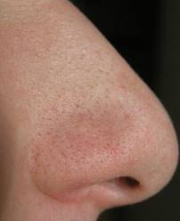 | 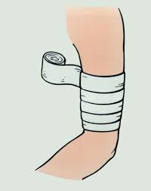 | 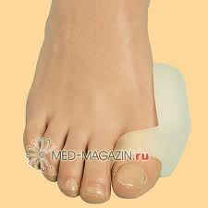
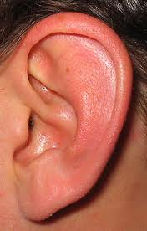 | 